Конспект занятия по сенсорному развитию в младшей группе.
Тема: «В гости к медвежонку».
Цель: Развитие у детей познавательных способностей.
Задачи:
1. «Познание» -учить детей соотносить и группировать предметы по цвету, размеру и форме. Закрепить умение различать геометрические фигуры: круг, квадрат, треугольник и составить картинку из этих фигур
2. «Социализация» - Побуждать детей включаться в совместную со взрослым игровую ситуацию. Развивать доброжелательность, эмоциональную отзывчивость.
3. «Безопасность» - Приобщать к способам безопасного поведения и передвижения в группе.
4. «Коммуникация» - Развивать диалогическую речь детей.
Методы и приёмы:
1. Игровой.
2. Словесный (объяснение, постановка проблемных вопросов, задания).
3. Наглядный (демонстрационный материал).
Материал и оборудование: игрушка-мишка, разноцветные геометрические фигуры, разноцветные бумажные цветы, шарики и цветные полоски из картона, раскраска-медвежонок, аудиозапись.
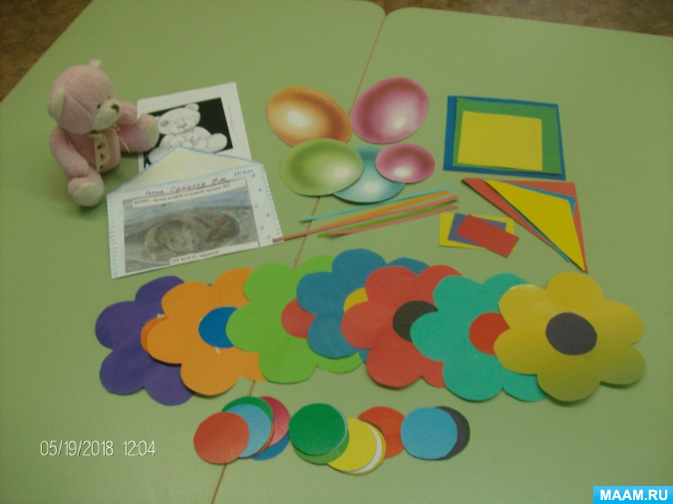
Ход занятия
1. Вводная часть. Сюрпризный момент.
Воспитатель.
-Ребята, к нам в группу пришло письмо. (показываю письмо). Давайте отгадаем загадку и узнаем от кого оно.
В берлоге он лапу сосет,
Очень любит лесной мед
Он может громко зареветь,
А зовут его … медведь.
«Здравствуйте, ребята! У нас в лесу в зимней берлоге родился медвежонок. Мы приглашаем детей из детского сада в гости, чтобы поздравить его с Днем рождения. До свидания! Ждем вас».
Воспитатель. Вы хотите поехать в гости к медвежонку? Мы отправимся с вами в гости на автобусах, потому что он живет далеко в лесу.
Дидактическая игра «Назови свой автобус».
Чтобы сесть в автобус, нам нужны билетики. А билетики не простые. Будьте очень внимательны. (Показываю и раздаю билеты – геометрические фигурки, вырезанные из цветной бумаги разных цветов). Дети называют геометрическую фигуру, цвет и встают за стульчики с геометрическими фигурами и цветом совпадающими с билетами. Все остальные дети выполняют то же самое.
Воспитатель. Молодцы, вы сели каждый в свой автобус и теперь мы отправляемся в путь. (Слышится звук автобуса).
2. Основная часть.
Воспитатель.
- Ребята посмотрите, мы с вами оказались на цветочной поляне. Поиграем с цветочками? На день рождения принято ходить с цветами. Каждый возьмет по одному цветочку, чтобы подарить медвежонку. (Раздаю кружочки разного цвета. Цвет кружка у ребенка должен совпадать с цветом кружка на цветке. Дети, по цвету своего кружочка, находят свой цветок и присаживаются около него). (Дети выполняют задание)
Молодцы! Все успешно справились с заданием.
Воспитатель: А дальше по лесу мы пойдем пешком.
Подвижная игра «По ровненькой дорожке».
По ровненькой дорожке
Шагают наши ножки,
Топ-топ, топ-топ.
По дорожке мы пошли,
И к магазину мы пришли!
Воспитатель. В магазине мы купим медвежонку подарок - шарики. Вы согласны со мной? Нам нужно к каждому шарику подобрать по цвету свою ниточку. (Шарики овальной и круглой формы разных цветов). Отлично! У нас все получилось.
Воспитатель.
-Ребята, идем дальше. Мы уже пришли в лесную чащу, где живет медвежонок.
-Как же нам узнать в каком домике он живет? Давайте из геометрических фигур построим домики. Сам дом – квадрат, крыша – треугольник, окно-прямоугольник. Приступаем к работе.
-Сколько домиком мы построили? (Три)
- Они одинаковые? (Нет, они разные).
-Чем они отличаются? Размером и цветом.
-Как вы думаете, в каком домике живет медвежонок? Он живет в маленьком домике.
- Посмотрите, он нас встречает.
–Здравствуй, Мишутка! С днем рождения!
Воспитатель. Пришло время подарить Медвежонку подарки и поиграть с ним.
Хороводная игра «Каравай».
(Дети поют и водят хоровод «Каравай», выполняя движения под музыку)
-Молодцы ребята! Медвежонку очень понравилось ваше поздравление. А он приготовил для вас подарок - раскраски. Их вы будете раскрашивать дома. (Раздаю каждому ребенку раскраску-медвежонка.)
-Ребята, пришло время возвращаться в группу. Садитесь в свои автобусы.
3. Итог занятия.
-Ребята, у кого в гостях мы сегодня были?
-Что мы подарили на День рождения медвежонку? Медвежонок очень рад, что вы приехали к нему в гости. Ему понравилось играть с вами.

